15 maja

Temat: „Oryginalne obrazy malarza oryginała” Bożena Fabiani ,Moje gawędy o sztuce
(fragmenty).

- Napisz czym się różni portret od autoportretu.
- Narysuj oś czasu. Zaznacz na niej wiek, w którym tworzył artysta – Giuseppe Arcimboldo . Wymień fakty z jego życia, o których wspomina autorka tekstu.
- Zapisz wyrazy bliskoznaczne i antonimy do słowa oryginalny, pracuj ze słownikami synonimów i antonimów.
- Wskaż w opisie obrazu Jesień słowa, które dzięki swojej formie wyolbrzymiają pewne cechy. Zestaw je z formami neutralnymi i wyjaśniają ich funkcję. Przeczytaj informację z ramki Zapamiętaj!, zapisz notatkę na temat zgrubień, np.
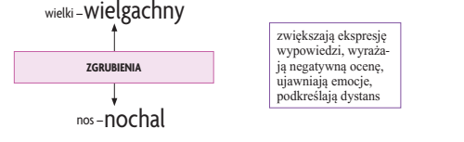

Podobizna chlebodawcy
podręcznik, s. 207, pol. 6

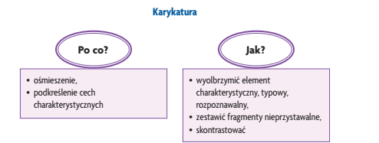
Cechy przerysowane na portrecie:
• tęga budowa ciała;
• wydatny nos;
• niezdrowy rumieniec na policzkach;
• obwisła skóra pod oczami;
• kłująca, niegolona broda;
• włosy w nieładzie;
• podwójny podbródek
CIEKAWOSTKA
Niektóre dzieła Arcimbolda można oglądać na dwa sposoby (tzw. Obrazy odwracalne), obraz pt. Ortolano (ok. 1590 r.) Martwa natura z miską warzyw, Alegoryczny portret ogrodnika.

Znaczenie motta

podręcznik, s. 207, pol. 7., Zapamiętaj!– motto

